Ce document reprend les informations fournies par SEATRONIC

Il fait suite au fait que l’alternateur ne chargeait pas correctement les batteries, et en particulier la batterie moteur.

Alternateur

Sur un bateau le moyen le plus rapide et le plus couramment utilisé pour recharger un parc batterie est l'alternateur.

Un alternateur avec une régulation basique (c'est le cas la plupart du temps) permet au mieux de recharger la batterie à 80% alors qu'il existe des systèmes permettant d'obtenir une charge pleine, ce qui permet de gagner 40% de capacité utilisable, de réduire le temps de charge jusque quatre fois et d' allonger la durée de vie des batteries (cf chap stockage de l'énergie).

L'objectif de ce chapitre est de comprendre comment fonctionne un alternateur et comment on peut en optimiser le cycle de charge.
Pour ce faire les sous pages ci dessous sont accessibles:

1. Principe de fonctionnement: cette page reprend rapidement la théorie de l'induction électromécanique et permet de comprendre le principe de fonctionnement d'un alternateur.

2. Montage: cette page décrit les méthodes pour effectuer le montage mécanique et le câblage électrique d'un alternateur.

3. Alternateur marin: cette page explique les principales caractéristiques d'un alternateur marin (différences par rapport à un alternateur de voiture).

4. Régulation: les alternateurs disposent de régulateurs basiques qui ne chargent pas de façon satisfaisante les batteries, nous verrons comment ceux ci peuvent être optimisés (chapitre régulation).
Des alternateurs haut rendement (y compris à basse vitesse sont disponibles sur notre site en ligne)

Principe de fonctionnement d'un alternateur

Théorie:
Le principe d'induction magnétique est généralement expérimenté en déplaçant un aimant permanent dans une bobine. Une tension se crée aux bornes de la bobine. Un alternateur fonctionne selon ce principe :.un électroaimant, alimenté par un courant d'excitation, est en rotation à l'intérieur de trois bobines : il produit ainsi trois tensions triphasées alternatives décalées de 120°. Ces tensions sont ensuite redressées en une tension continue.
L'énergie produite par un alternateur est proportionnelle à la vitesse de rotation de l'électroaimant et à sa puissance, qui elle même est proportionnelle au courant d'excitation.

Constitution d'un alternateur:
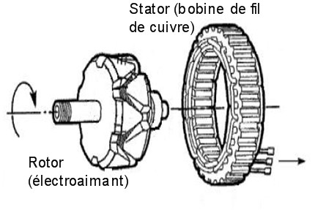
Le rotor: c'est la partie en rotation qui génère le champ magnétique via une bobine dite d'excitation alimentée par des balais. Il est composé de deux coquilles emboitées l'une dans l'autre, formant un assemblage de trois électroaimants .
Le stator est une cage fixe composée de trois enroulements en fil de cuivre décalés de 120°.
Les balais ou charbons permettent d'amener le courant d'excitation sur le rotor. Ce sont des pièces d'usure car ils frottent sur des bagues solidaires de l'arbre en rotation.
Les diodes de redressement permettent de transformer la tension alternative produite en une tension continue.
Le régulateur permet de limiter la charge de la batterie en limitant la tension d'excitation de la bobine du rotor.

Fonctionnement:
Un alternateur est un générateur triphasé dont le courant est redressé puis filtré pour générer un courant continu. A chaque rotation du rotor trois tensions alternatives déphasées de 120° sont créées. Ces trois tensions sont ensuite couplées via un pont de diodes pour récupérer les alternances positive et négative en tension positive. Le schéma ci dessous décrit les différentes phases de redressement de ces trois tensions:
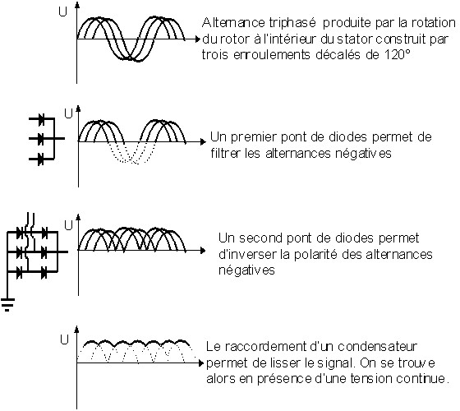
La puissance du signal est fonction du courant d'excitation et de la vitesse de rotation du rotor.

Montage d'un alternateur moteur
Ce chapitre n'a pas la prétention d'aborder toutes les solutions de montage et câblage, qui dépendent des équipements disponibles, mais d'expliquer le principe du montage mécanique et électrique d'un alternateur.

Montage mécanique
Un alternateur a un rendement plus ou moins important qui dépend des caractéristiques du modèle et également de la qualité du montage.
Voici les points à vérifier pour un montage correct:
- Vérifier l'alignement de la poulie de l'alternateur par rapport à celle du moteur. La courroie doit être centrée dans la gorge pour éviter l'usure de la courroie et des paliers.
- Vérifier la section de la courroie et le diamètre des poulies (voir tableau ci dessous)
Puissance du régulateur | Nb de poulies | Section Courroie  mini Maxi |  | Diamètre poulie
jusque 80 A | 1 | 10x8 | 13x11 | 70 mm
de 80A à 135A | 2 | 10x8 | 13x11 | 80 mm
supérieure à 135 A | 2 | 13x11 | 17x13 | 110 mm

Nota: le diamètre de la poulie du moteur doit être au moins 15% supérieur à celui de la poulie de l'alternateur.

- Vérifier la tension de la courroie
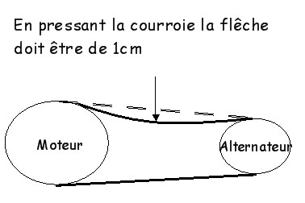
- Vérifier le sens de rotation des ailettes de refroidissement.

Montage électrique
Sur un alternateur on trouve presque toujours quatre connexions:

- B+: sortie positive de l'alternateur à relier à la borne positive de la batterie.
- - B: sortie négative de l'alternateur à relier à la borne négative de la batterie.
- W ou R: signal sinusoïdal à relier au compte tours;
- D+:cette connexion est utilisée lorsque l'alternateur est équipé d'une régulation interne, elle fournit l'énergie nécessaire à l'excitation au démarrage puis sert de référence pour la régulation quand l'alternateur produit de l'énergie et doit être reliée à la borne positive de la batterie lorsque le moteur tourne.

Précaution d'usage
Quand le moteur tourne il ne faut jamais débrancher ni la batterie ni l'excitation.
Respecter impérativement les sections de câble.
Sur ce site un chapitre est dédié au câblage.

Alternateur marin
Le développement des alternateurs est issu de la construction automobile. L'adaptation au milieu marin implique des contraintes supplémentaires:
- Vitesse de rotation plus lente: un moteur marin tourne moins vite
- Choix de la puissance: le parc de batterie à recharger est conséquent (batterie de servitude).
- Régulation: pour recharger les batteries de servitude, une charge en trois cycles est nécessaire
- Traitement contre la corrosion

Vitesse de rotation plus lente
L'amplitude de la tension est proportionnelle à la vitesse de rotation. Comparativement à celui d'une voiture un moteur marin tourne moins vite et par conséquent doit produire de l'énergie à des vitesses de rotation moins importantes. La puissance maximale est en général atteinte à 3500 tr/min.

Choix de la puissance
Sur une voiture la batterie est utilisée pour démarrer le moteur et sert de tampon entre l'alternateur et les consommateurs d'énergie. De plus ces batteries ne sont jamais et ne peuvent être déchargées à plus de 20% (batteries à plaques fines).
Sur un bateau on trouve également une batterie de démarrage mais également une ou plusieurs batteries de servitude qui subissent des décharges profondes pouvant atteindre pour certaines 80% de décharge.
Le dimensionnement de l'alternateur doit donc être réalisé en prenant en compte la totalité du parc de batteries.
La puissance d'un alternateur marin doit être comprise entre 1/3 et 1/4 de la capacité du parc batterie à recharger.

Toutefois ces valeurs sont à adapter aux parcs batteries installés. Certaines technologies acceptent des courants plus élevés. Il est conseillé de toujours consulter les notices des batteries.

Régulation
L'utilisation d'un alternateur automobile ne permet pas de recharger les batteries à 100% et réduit la durée de vie des batteries de service à cause du non respect des cycles de charge (boost, égalisation, floating).
Un alternateur marin doit être équipé d'un régulateur électronique asservi
Voir chapitre optimisation de la régulation des alternateurs.

Traitement de la corrosion
Un alternateur marin évolue dans un milieu corrosif, il doit être conçu pour supporter cette contrainte:
- paliers anodisés.
- roulements étanches et graissés à vie.
- parties métalliques traitées contre la corrosion (bichromatage)
- bobinage isolé à la résine.
- négatif isolé de la masse.

Principe du régulateur d'alternateur basique
L'alternateur est depuis longtemps utilisé pour les voitures et donc, optimisé pour ce besoin. La batterie d'une voiture est utilisée exclusivement pour le démarrage, par conséquent elle n'est pas sollicitée en décharge profonde. Quand le moteur est démarré l'alternateur fournit suffisamment d'énergie pour assurer le fonctionnement des appareils électriques tout en complétant la charge de la batterie. Il n'est donc pas important dans ce contexte d'optimiser la régulation pour recharger la batterie.
Le type de régulateur utilisé a pour principe de limiter la tension à une valeur préréglée. Lorsque la tension générée par l'alternateur est supérieure à la valeur cible, le régulateur coupe le courant d'excitation ou le limite, ce qui a pour effet de faire chuter l'énergie produite. Lorsque la tension aux bornes de la batterie est en dessous du seuil le régulateur régénère le courant d'excitation.
En fonction de la valeur de préréglage, cette tension ne sera soit pas suffisante pour recharger la batterie (valeur fixée à la tension de floating), soit trop importante et détériorera la batterie.
Pour le choix d'un régulateur plus performant, voir la page régulation.

Régulation d'un alternateur
Les batteries d'un bateau sont soumises à des décharges profondes. Pour recharger une batterie soumise à de telles contraintes, un certain nombre de paramètres doivent être respectés pour les préserver :
- Prise en compte de la température (particulièrement lorsque l'intensité de recharge est élevée, ce qui permet de réduire le temps de charge)
- le cycle de charge en 3 étapes (boost, égalisation, floating)
Ces points sont développés et expliqués dans le chapitre régulation de charge.
Les régulateurs avec des mécanismes de base seront d'abord étudiés puis les différentes façons de les transformer en régulateurs avancés seront expliquées.

Différents types de régulateurs d'alternateur
- Régulateur à tension constante
- Régulateur électronique programmable par timer.
- Régulateur numérique asservi.

Régulateur à tension constante

Commande tout ou rien
Ce type de régulateur tend à disparaitre au bénéfice du régulateur à tension constante électronique.
Son mode de fonctionnement correspond à celui des alternateurs automobiles.
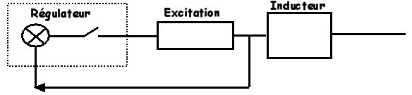
Le fonctionnement est électromécanique: Une tension est préréglée au niveau du régulateur (environ 14V) et la tension de sortie de l'alternateur est récupérée puis comparée à une valeur préréglée. Si cette valeur est supérieure à la valeur préréglée le contact s'ouvre ce qui entraine une chute de tension en sortie d'alternateur ; si la tension est inférieure à la valeur préréglée le contact se ferme et la tension augmente. Sur ce type d'alternateur la tension oscille autour de la valeur préréglée en fin de charge. L'inconvénient est qu'il ne tient compte ni de la technologie de la batterie ni du taux de décharge, ce qui a pour conséquence de surcharger ou de ne charger que partiellement la batterie. Dans les deux cas, la batterie se détériore.

Régulateur à tension constante à commande électronique
C'est l'évolution du régulateur à commande tout ou rien, la tension de la batterie est comparée à une tension de référence et intégrée puis filtrée pour ajuster le courant d'excitation de l'alternateur. 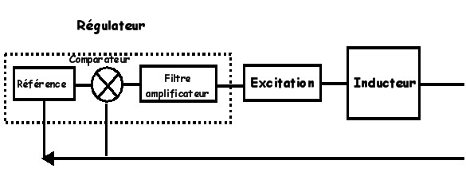.
Les avantages par rapport au régulateur électromécanique sont:
- Stabilité dans le temps de la tension de référence.
- Intensité de charge progressive dans une plage de quelques dixièmes de volt.

Régulateur électronique programmable par timer
Ces régulateurs sont externes à l'alternateur. Ils ont pour particularité de fonctionner en trois cycles (boost, égalisation, floating) et de prendre en compte la technologie des batteries à recharger.
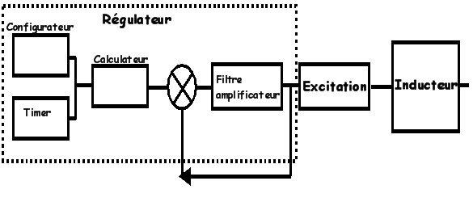
Principe: un réglage manuel permet de définir la durée du cycle d'absorbtion en fonction de la capacité du parc batterie. Ces données sont ensuite interprétées par un calculateur qui délivre une tension de référence propre à chacune des trois phases. Ces régulateurs agissent ensuite directement sur le courant d'excitation de l'alternateur afin qu'il respecte un cycle de charge IUoU comme un chargeur de batterie évolué.
L'avantage majeur est de respecter les courbes de charge, néanmoins les cycles de charge ne sont pas optimaux car ce système ne permet pas de prendre en compte le niveau de décharge des batteries (le cycle d'absorbtion a toujours la même durée). le modèle DAR12 fonctionne suivant ce principe.

Régulateur numérique asservi
Ces régulateurs sont toujours externes et sont utilisés en complément des régulateurs internes dans le but d'optimiser les cycles de charge
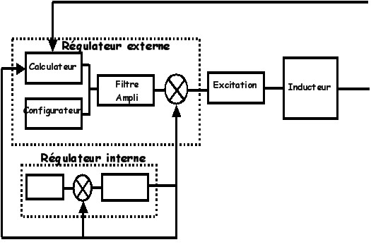
Principe: la technologie de la batterie est programmée manuellement. L'état de charge de la batterie est scruté régulièrement dans le but d'ajuster le courant d'excitation pour appliquer le cycle optimal (boost, égalisation, floating). Ce type de régulateur permet d'obtenir un cycle de charge équivalent à celui des chargeurs de quai les plus évolué. Le modèle pro digital fonctionne suivant ce principe.

Régulation: Cycle de charge d'une batterie au plomb
La manière d'optimiser la charge d'une batterie est indépendante de la source de courant et dépend uniquement du dispositif de régulation qui lui est associé et du type de batterie (AGM, liquide, gélifié). La régulation de tension basique avec les limitations que cela induit sera tout d'abord abordée. L'accent sera ensuite mis sur les cycles de charge en trois phases et sur les particularités à prendre en compte en fonction du type de batterie. L'influence de la température sera également abordée.
D'autre part, le respect de ces cycles de charge nécessite la connaissance de l'état de la batterie : "son pourcentage de charge". Avoir une visibilité sur ce paramètre n'est pas simple et les méthodes mises en œuvre dépendent systématiquement des constructeurs. Les principales méthodes de gestion de ce cycle de charge seront parcourues.
Enfin, les particularités des régulateurs en fonction des caractéristiques de la source de charge seront abordées.
Il faut aussi noter que des points déterminants tels que l'influence d'une décharge profonde sur la durée de vie de la batterie sont traités dans la page "utilisation d'une batterie".
Pour vous donner une idée des produits disponibles, vous pouvez consulter les produits que nous proposons en terme de régulation. Chacun de ces produits permet de recharger la batterie de façon optimale (cycle IUoU):
- booster d'alternateur Sterling: Permet de recharger cinq fois plus vite et complètement la batterie avec l'alternateur d'origine (un régulateur d'alternateur classique ne charge la batterie qu'à 80%).
- Régulateurs solaires Steca: Steca est le leader mondial en régulation d'installation autonome. Ils ont développé un algorithme propriétaire efficace pour charger complètement les batteries de servitude. Des modèles tels que le Tarom peuvent piloter la régulation d'une éolienne et jouent le rôle de moniteur de charge.
Plan de la page:
- Régulation basique autour d'une valeur de tension
- Cycle de charge en trois phases
  - Boost: Respecter l'intensité maximale admissible par la batterie
  - Absorption
  - Floating
  - Phase d'égalisation
- Influence de la température
- Comment déterminer l'état de charge
- Adaptation du régulateur à la source d'énergie
  - Régulateurs solaires
  - Régulateurs pour Eolienne/hydrogénérateur

Régulation sur une valeur de tension
On trouve ce type de régulation sur les alternateurs automobiles et certains régulateurs de panneau solaire ou d'éolienne. Souvent la valeur de tension qui détermine si la batterie doit être chargée par la source de courant est fixée à 13,6V.
L'algorithme de charge peut être résumé ainsi :
- Si la tension de la batterie est inférieure à la valeur de tension fixée, alors la batterie est chargée par la source de courant.
- Si la tension de la batterie est supérieure à la valeur de la tension alors la batterie est isolée de la source de courant.
Lorsque la source d'énergie est active (ex alternateur), la tension de la batterie est maintenue autour de 13,6V.
Cependant cette méthode adaptée pour les batteries de démarrage, présente les inconvénients suivants pour les batteries de servitude:
- La batterie n'est pas chargée au delà de 80% et la durée de charge est longue (la tension de charge étant trop basse).
- Il n'y a pas de phase d'absorption ni d'égalisation qui permettent d'homogénéiser l'électrolyte de la batterie à la fois par élément (batterie liquide) et entre les éléments.
- Le risque de sulfatation est plus important.
Si la tension est augmentée (certains alternateurs ont une valeur de tension réglable) à une valeur de tension plus élevée (par exemple à la tension d'absorption), ceci permettra de recharger la batterie à 100% de sa capacité mais conduira aussi à terme au séchage de la batterie (perte de l'eau de l'électrolyte).
Ce type de régulation n'est donc pas adapté aux batteries de servitude et c'est pour cette raison que la recommandation est de respecter un cycle de charge en trois phases décrit ci dessous.

Cycle de charge en trois phases (IuoU)
Quel que soit le type de batterie, la recommandation des constructeurs est de respecter un cycle de charge en trois phases. Ce qui diffère en fonction de la technologie utilisée, ce sont les valeurs de tension qui déterminent le passage d'une phase à l'autre et les temps de ces différents cycles.
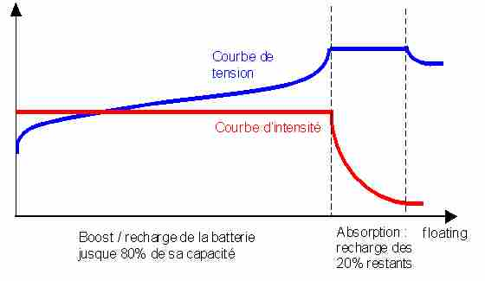
Voici des caractéristiques typiques des valeurs de tension d'absorption et de floating en fonction du type de batterie;
Type de batterie | Tension d'absorption | Tension de floating
Plomb ouvert | 14.8V | 13.8V
Plomb fermé ou AGM | 14.4V | 13.5V
Gel | 14.1-14.4V | 13.3V
Ces valeurs sont données à titre indicatif pour une température de 25 degrés. Les caractéristiques données par le constructeur doivent être prises en compte. On notera toutefois qu'il est important de disposer d'un régulateur prenant en compte les caractéristiques de charge des batteries.

Boost: Respecter l'intensité maximale admissible par la batterie
Lors de cette phase, le chargeur donne le maximum de sa puissance à la batterie. Il faut s'assurer que la batterie (le parc de batteries) est en mesure d'accepter cette intensité maximale. En fonction de la technologie et des constructeurs, la recommandation est de recharger la batterie de 20%(liquide) à 40%(gel ou AGM) de sa capacité en AH.
Si cette condition n'est pas respectée, les risques sont les suivants:
- Vieillissement prématuré de la batterie dû au phénomène de bouillonnement. La batterie sèche et finalement, il n'y a plus d'électrolyte.
- Charge inefficace: si la batterie est chargée à une intensité trop élevée, la tension d'absorption sera atteinte avant que la batterie soit rechargée à 80%. Le changement de phase se produira trop tôt, ce qui conduira à une sous charge de la batterie en fin de cycle.
A noter que pour une capacité équivalente, les technologies AGM et gel permettent des intensités maximales de charge plus importantes (de l'ordre de deux fois plus importantes). De par leur construction elles sont moins soumises au phénomène de bouillonnement (Le fait que l'électrolyte soit gélifié ou dans des séparateurs comprimés permet aux gaz (H2 et O2) de se recombiner dans l'électrolyte avant qu'ils n'atteignent la surface et ainsi de limiter les pertes d'eau).
En fin du cycle boost, la batterie est chargée à 80% dans la mesure où les intensités maximales ont été respectées.

Absorption
Durant cette phase, la batterie est chargée à tension constante, elle absorbe de l'énergie en fonction de son état de charge. Encore une fois, cette tension dépend du type de batterie, cette phase est raccourcie pour les batteries gel et AGM qui ont une résistance interne plus faible et absorbent ainsi des intensités plus importantes.
Il faut veiller à respecter la valeur de la tension, aussi appeler tension de gazage. Si cette tension est trop élevée, cela conduira au séchage de la batterie (la réaction de l'électrolyse de l'eau sera importante). Si cette tension est trop faible la batterie ne sera pas correctement chargée. En particulier, si l'intensité de charge est élevée (cas de la recharge par les alternateurs), il sera intéressant de prendre en compte la température pour corriger la valeur de la tension d'absorption.
L'intensité absorbée réduit pendant ce cycle de charge. La batterie est chargée quand l'intensité absorbée est inférieure à 2% de sa capacité en AH. Il faut néanmoins noter que la grande majorité des chargeurs n'utilisent pas ce paramètre mais utilisent plutôt un timer pour limiter la durée de cette phase.

Floating
La phase de floating consiste à appliquer à la batterie une tension très proche de la tension de la batterie au repos. Cette tension peut être appliquée pendant des années sans que cela porte préjudice à la batterie.
L'intérêt d'appliquer cette tension est double:
- Lutter contre le phénomène d'auto décharge qui peut conduire à la sulfatation de la batterie
- Fournir l'énergie des différents consommateurs tout en conservant la batterie chargée.

Phase d'égalisation
Cette phase est utilisée principalement pour les batteries à électrolyte liquide. Elle permet d'homogénéiser la densité de l'électrolyte. Le principe est d'appliquer une tension supérieure à la tension d'absorption.
Les phases d'égalisation présentent deux intérêts:
- Le gaz généré permet de traiter la stratification dans chacune des cellules. La stratification désigne le fait que le mélange de l'électrolyte devienne non uniforme (l'acide a tendance à se concentrer dans le fond de la cellule), ce qui réduit le cycle de vie des batteries (oxydation des électrodes au dessus).
- Traitement de la sulfatation: Les cristaux de sulfate se formant lors de décharges trop profondes répétées sont dissous grâce à cette phase d'égalisation, ce qui permet à la batterie de regagner sa capacité de départ
Cette phase doit être limitée en durée et en fréquence, en effet durant cette phase de surcharge, de l'eau est consommée et des phases d'égalisation trop fréquentes conduiront à un assèchement de la batterie.

Influence de la température
Comme mentionné dans le chapitre utilisation d'une batterie, une correction de 0.03 V/degré est à prendre en compte pour connaître l'état de charge de la batterie en fonction de la tension.
Ainsi, si l'on reprend le tableau ci dessus à 10 degrés et 40 degrés on obtient:
Type de batterie | tension d'absorption 10 et 40 degrés | Tension de floating 10 et 40 degrés
Plomb ouvert | 14.35V-15.25V | 13.35V-14.2V
Plomb fermé ou AGM | 13.95V-14.85 | 13.05V-13.95V
Gel | 13.65V-14.55V | 12.85V-13,75V
La température a donc une influence sur le cycle de charge, par exemple la tension de floating à 40 degrés est la même que celle d'absorption à 10 degrés. Il est donc important que ce paramètre soit pris en compte pour charger et préserver les batteries.
A noter que la sonde de température peut être intégrée au régulateur ou déportée sur la batterie. La deuxième solution est recommandée lorsque la batterie est soumise à de fortes charges (alternateur par exemple), puisque celles ci conduisent à une surchauffe de la batterie qu'il est nécessaire de prendre en compte pour assurer une charge convenable.

Comment déterminer l'état de charge
Déterminer l'état de charge (couramment appelé SOC (State of Charge)) de la batterie n'est pas une chose facile. Dans tous les cas, il faut noter que pour effectuer une charge correcte, il est nécessaire de prendre en compte la température. Ceci est particulièrement vrai lorsque l'intensité de charge est importante par rapport à la capacité de la batterie, ce qui conduit à un échauffement de la batterie.
Le tableau ci dessus donne une idée de la tension d'absorption en fonction de la température et de la technologie de la batterie.
La majorité des chargeurs utilisent la valeur de la tension pour déterminer dans quelle phase de charge se trouve la batterie. Il faut cependant noter que ce paramètre est loin d'être optimal pour avoir une idée claire de l'état de charge de la batterie (voir chapitre contrôle de l'état de charge). Une fois que la tension d'absorption est atteinte un timer est déclenché et, une fois le temps écoulé, le chargeur se positionne en mode floating. Ces types de régulateurs donnent toutefois des résultats satisfaisants dans la mesure où l'intensité maximale est adaptée au parc batterie et que ceux ci disposent effectivement d'un timer pour qu'il y ait véritablement une charge d'absorption.
D'autres régulateurs tels que les STECA disposent d'un algorithme propriétaire. Le régulateur prend en compte l'ensemble du courant qui arrive et qui sort de la batterie pour affiner la visibilité sur son état de charge. Cet algorithme est en auto apprentissage dans la mesure où, après un certain nombre de cycles, il permet d'avoir une bonne vue sur les caractéristiques de la batterie (capacité, âge...) et ainsi d'en optimiser la charge. Il faut aussi noter que ce type de régulateur permet d'avoir en permanence une bonne visibilité sur l'état de charge de la batterie.

Adaptation du régulateur à la source d'énergie
S'il est vrai que, quelle que soit la source d'énergie utilisée pour recharger la batterie, la courbe de charge doit être la même en fonction du type de batterie, le régulateur doit être adapté à la source de courant.

Régulateurs solaires
Ainsi, cela ne pose aucun problème de fonctionnement à un panneau solaire de le mettre en circuit ouvert (sans charge). Ainsi la majorité des régulateurs de panneaux solaires fonctionne selon le mode PWM (Pulse Width Mode) pour respecter le cycle de charge. En fonction du cycle dans lequel se trouve la batterie (boost, absorption ou floating), le panneau solaire est mis en contact puis coupé de la batterie (jusqu'à 160 fois par seconde), c'est ensuite la batterie qui absorbe ces impulsions et qui moyenne la tension appliquée en respectant la courbe de charge. Par exemple pendant la phase de boost, le panneau solaire sera connecté en permanence ; en phase floating, le panneau solaire sera mis uniquement une fois sur 160 en contact avec la batterie.
Une autre particularité de certains régulateurs de charge solaires est qu'ils supportent la fonctionnalité MPPT (Maximum Power Point Tracking). Un panneau solaire délivre le maximum de sa puissance à une tension/intensité donnée en fonction de la luminosité. Le principe de ce type de régulateur est de faire varier la charge d'entrée afin de se trouver sur ce point. Ce type de régulateur peut faire gagner jusqu'à 30% d'énergie par rapport à un régulateur standard.

Régulateurs pour Eolienne/hydrogénérateur
Une éolienne, contrairement à un panneau solaire ne peut être laissée en circuit ouvert ; si tel était le cas, ceci conduirait à la démagnétisation de l'aimant.
Par conséquent, les régulateurs devant être utilisés fonctionnent selon le principe de la diversion. Le régulateur est placé en parallèle à la batterie et, en fonction de la tension aux bornes de celle ci, il dévie l'énergie en provenance de la source vers la charge secondaire qui peut être par exemple un chauffe eau. Ainsi le courant produit par l'éolienne est utilisé soit pour recharger la batterie, soit par la charge secondaire.
Voici un schéma d'un tel montage:
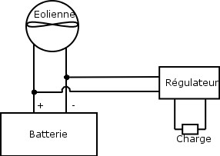

Contrôle de l'énergie
Pour des raisons de sécurité et pour assurer une longue durée de vie aux batteries (éviter les décharges profondes), il est important d'en connaître l'état de charge.
Comme déjà mentionné dans l'utilisation d'une batterie de servitude, il est possible de connaître l'état de charge grâce à:
- La mesure de la tension: Le principal problème vient du fait que cette mesure doit être faite après une période de repos de 8 heures, ce qui n'est pas compatible avec la navigation.
- La mesure de la densité de l'électrolyte de la batterie: En plus de la nécessité d'une période de repos, cette mesure qui précise bien l'état de charge est difficile à mettre en œuvre, particulièrement pour les batteries sans entretien.
La seule solution qui peut donner des résultats satisfaisants et une visibilité réelle de l'état de charge est la mise en place d'un compteur d'ampère heure (appelé parfois moniteur de batterie) dont le schéma est présenté ci dessous:
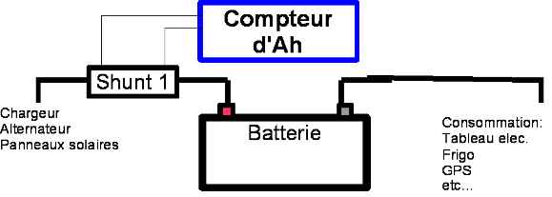

Grâce au shunt, le compteur d'ampère a une vision globale sur l'énergie (en ampères) qui sort et qui entre dans la batterie. Ceci permet à tout instant de connaitre l'état de charge de la batterie. A noter que la plupart de ces appareils peuvent aussi servir d'ampèremètres pour connaître la consommation à un instant donné.
Il existe aussi des calculateurs très sophistiqués fonctionnant sur le même principe tels que ceux proposés par Steca (numéro un dans la vente de systèmes solaires autonomes). Ils permettent de connaître parfaitement la charge de la batterie grâce à la prise en compte d'un ensemble de paramètres et un algorithme propriétaire. A noter que dans ce cas, la connaissance de la charge de la batterie est aussi utilisée pour optimiser le cycle de charge.

LE MATERIEL

Régulateur d'alternateur
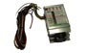
Ceux ci se branchent en parallèle du régulateur d'alternateur existant. Ils agissent directement sur le courant d'excitation de l'électro aimant en fonction de l'état de charge de la batterie. L'alternateur ne fonctionne plus à tension constante mais en respectant un cycle IUoU comme les chargeurs de quai, c'est à dire en respectant les phases boost, absorption, floating.
La mise en place de ce type de régulateur nécessite le démontage de l'alternateur et amène à de très bons résultats (rapidité de charge et durée de vie du parc batterie). Plus d'explication est disponible en bas de cette page.

Effet du régulateur d'alternateur :
Voici une courbe montrant l'effet du régulateur d'alternateur comparé à un système classique (intensité entrant dans la batterie de servitude):
- La courbe bleu présente le système basé sur le régulateur d'alternateur.
- La courbe noire présente un système basé sur une connexion directe à la batterie.
La courbe rouge présente un système basé sur un répartiteur de charge à diode classique.
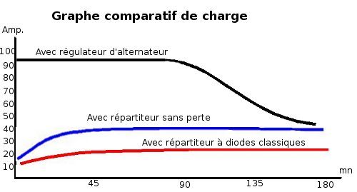
On voit donc que l'intensité entrant dans la batterie est quatre fois supérieure à une solution basée sur un régulateur classique et plus de deux fois supérieure à un système sans chute de tension.
Plus d'information est disponible sur notre site conseil.

Différences entre les modèles digital et pro digital
Le modèle pro digital possède en plus les fonctions suivantes:
- Sonde de température de l'alternateur pour désenclencher le régulateur en cas de surchauffe.
- Option 24v.
- Possibilité de connecter un panneau de contrôle optionnel (voir ci dessous).
Pour une utilisation seule (sans régulateur existant), le modèle digital est limité à un alternateur de 100 amp contre 300 amp pour le modèle pro digital.

Panneau de contrôle
Un panneau de contrôle est disponible en option pour le modèle Pro digital , celui ci permet:
- D'avoir une vision sur la tension en sortie d'alternateur et sur la batterie.
- De connaître à quel stade du cycle de charge on se trouve (temps restant avant la recharge complète).
- Messages d'alarme.
- Température de la batterie et de l'alternateur.
Ce panneau de contrôle donne aussi les tensions lorsque le régulateur est inactif. Il peut donc être utilisé en permanence

Régulateur solaire et éolien

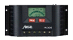
Les produits régulateurs proposés ci dessous sont adaptés à la régulation de panneaux solaires et d'éoliennes (voire des deux). Les produits régulateurs proposés ci dessous sont adaptés à la régulation de panneaux solaires et d'éoliennes (voire des deux).

Tous les régulateurs présentés ci dessous appliquent un cycle de charge en trois phases (Boost, absorption, floating) pour recharger les batteries de façon optimale ( PWM avec diversion lorsqu'il s'agit de réguler les éoliennes). Certains régulateurs (Tarom) assurent la fonction de gestionnaire de batterie et peuvent même être utilisés pour contrôler un groupe électrogène.
Nous vous invitons à consulter nos pages techniques développant les différentes techniques et méthodes de régulation. En bas de page vous trouverez également un résumé des grandes familles de régulateurs pour énergie douce.

Trois types de régulateurs solaires vous sont proposés:
- Les régulateurs solaires solara, garantis deux ans couvrent une gamme de puissane de 4A à 20A. Ils fonctionnent tous en utilisant la technologie PWM et appliquent un cycle de charge en trois phases en intégrant la compensation de température. Les modèles à partir de 10A offrent la possibilité de mettre en place un panneau de contrôle qui donne une visibilité sur la tension batterie ainsi que sur la production des panneaux solaires et la consommation du bord.
- Les régulateurs morningstar : ils figurent parmi les régulateurs solaires les plus robustes, leur circuit est complètement plongé dans une couche d'époxy, ce qui leur assure une résistance aux conditions d'humidité extrêmes. Dans ce contexte, ils sont garantis cinq ans. D'un point de vue technique de charge, ils présentent les mêmes caractéristiques techniques que les régulateurs solara (PWM, cycle IuoU, compensation de température). On pourra noter récemment l'introduction d'un régulateur sunsaver duo permettant de recharger deux batteries de service en même temps. Le régulateur tristar est quant à lui un régulateur mixte (solaire et/ou éolien).
- Les régulateurs solaires Steca PR : ceux ci disposent d'un écran de contrôle offrant une visibilité sur l'intensité produite par les panneaux, la consommation du circuit de bord, et la tension de la batterie. De plus dans le cas des systèmes ayant comme source d'énergie uniquement les panneaux solaires, ce régulateur jour le rôle de gestionnaire de batteries.
mémo technique
Quel que soit le type de batterie, la recommandation des constructeurs est de respecter un cycle de charge en trois phases. Ce qui diffère en fonction du type de batterie, ce sont les valeurs de tension qui déterminent le passage d'une phase à l'autre et les temps de ces différents cycles.
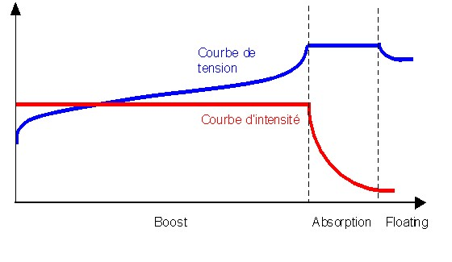

S'il est vrai que, quelle que soit la source d'énergie, la courbe de charge doit être la même en fonction du type de batterie, le régulateur doit être adapté à la source de courant.

Régulateur solaire:
Ainsi, cela ne pose aucun problème de fonctionnement à un panneau solaire de le mettre en circuit ouvert (sans charge). La majorité des régulateurs de panneaux solaires fonctionnent selon le mode PWM (Pulse Width Mode) pour respecter le cycle de charge. En fonction de l'énergie à restituer à la batterie (boost, absorption ou floating), le panneau solaire est mis en contact puis coupé de la batterie (jusqu'à 160 fois par seconde)

Régulateur éolien:
Une éolienne, contrairement à un panneau solaire ne peut être laissée en circuit ouvert, si tel était le cas, ceci conduirait à la démagnétisation de l'aimant.
Par conséquent, les régulateurs devant être utilisés fonctionnent avec une charge de diversion. L'énergie produite est ainsi soit dirigée vers la batterie ou dissipée vers une charge de diversion.
Nous vous invitons à consulter nos pages techniques développant les différentes techniques et méthodes de régulation.

Gestionnaire de batterie
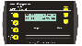

Un gestionnaire de batterie permet d'avoir une visibilité précise sur l'état de charge de la batterie en comptant les Ah entrant et sortant de celle ci, c'est la seule façon efficace d'avoir une visibilité sur l'état de charge en navigation (plus d'information sur notre site conseil).
Le gestionnaire de batteries sterling dispose de quatre entrées indépendantes permettant d'avoir une visibilité en tension et courant) dont une dispose d'un compteur d'ampères heure.

Adaptateur de tension 12V (120W) pour ordinateur portable
[ia12120]
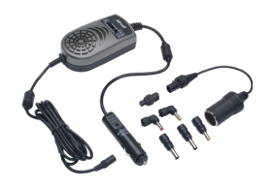
Cet adaptateur est utilisé pour alimenter les ordinateurs portables directement par le circuit 12 V du bord. Grace à cet adaptateur il n'est plus nécessaire d'utiliser une succession de convertisseur (12 V DC vers 220 VAC puis 220 VAC vers 15 VDC). Il offre un confort supplémentaire(câblage simplifié) et permet de réduire la consommation d'énergie.
Il se branche sur une prise allume cigare et accepte des tensions d'entrée de 12 à 16 V CC. Il est fournit avec 6 différentes fiches connecteurs interchangeable pour être utilisé sur la majorité des ordinateurs portables. (voir tableau de compatibilité)
Spécifications :
- Adaptateur CC/CC avec connexion pour prise allume cigare. 6 connecteurs interchangeables.
- Tension d'entrée CC : de 12 à 16 Volts.
- Tension de sortie : 15 / 16 /18 /19 /20 / 22 / 24 Volts
- Puissance de sortie : 120 W
- Dimensions en mm : 170 x 65 x 38

